Среда 30 АПРЕЛЯ  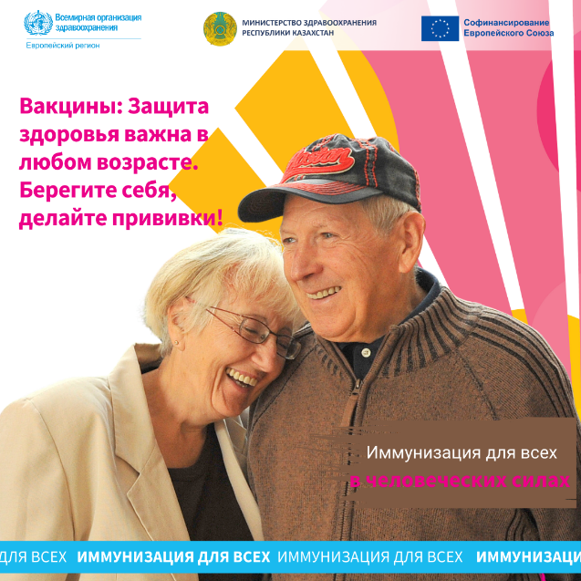 | Вакцинация важна для лиц любого возраста. В национальных программах иммунизации учитывается то, как иммунная система  реагирует на вакцины в разном возрасте и в какой период риск серьезной болезни  максимален.  #вакциныработают  #VaccinesWork #EIW2025  (EU, КСЕК, НЦОЗ и МЗ коллаборацию) | Вакцинация барлық жастағы адамдар үшін маңызды. Ұлттық иммундау бағдарламалары вакциналардың әр түрлі жаста иммундық жүйеге қалай әсер ететінін және қай кезеңде ауыр сырқаттану қаупі жоғары екенін ескереді.  #вакциналарӘрекетЕтуде  #VaccinesWork #EIW2025

